DOCUMENTO DE OPCIÓN DE GRADO

(Clase Comunicación Organizacional)

Título del proyecto:
PLUSHY (Modelo de negocio y Producción)

Karen Natalia Sánchez Sanabria.
Roxana Mendoza
Cristian Camilo Díaz

CORPORACIÓN UNIFICADA NACIONAL DE EDUCACIÓN SUPERIOR – C.U.N.
Bogotá Colombia
2015

PLUSHY
Una iniciativa en la confección a través del diseño,
En busca de nuevas tendencias para
Protegerse del frío.

En el desarrollo del proyecto presentaremos la empresa Plushy ubicada en la ciudad de Bogotá, dedicada al diseño y confección de prendas para protegerse del frío, donde se busca implementar el diseño como eje central en la elaboración de estas prendas.

Busca cubrir las necesidades de padres jóvenes con niños entre 0 y 7 años de edad de estratos medios, que no se sienten cómodas con los diseños ya existentes para sus hijos ni los niños mismos, como: pasamontañas, bufandas, guantes, gorros entre otros.

Con base en lo anterior Plushy ha optado por una estrategia de marketing la cual permita diferenciarla de las demás empresas y obtener un segmento de mercado en particular, por tal motivo se decidió seguir por una línea de accesorios infantiles la cual es muy apetecida en la ciudad de Bogotá y por supuesto cubrir las necesidad de nuestro grupo objetivo.

Se mostrara la empresa en diferentes aspectos los cuales permiten observar cómo estará la empresa en el mercado y como va ser su forma de operar. Hablaremos del producto o servicio que esta brinda que consiste en confeccionar prendas infantiles para proteger del frio permitiendo que los clientes puedan tener accesorios exclusivos para sus hijos los cuales son inspirados en tendencias en los animales. Esta tendencia se marcará debido a que los niños por medio de animales, pueden expresarse fácilmente, les ayuda al desarrollo de su personalidad, y responsabilidad hacia los animales y sus semejantes. O bien sea que el cliente interactúe en el diseño para confeccionarlo. En conclusión Plushy se ha dedicado a estos niños, para crear nuevos diseños, que estén marcando tendencia, y furor en el mercado, ofreciendo una gran variedad, estas prendas de vestir las pueden combinar y así tener su propio estilo. Nadie más podrá encontrar estos diseños, son únicos en el mercado, por su diversidad de colores, materiales, formas, tamaños y motivos.

En la actualidad Plushy no tiene los soportes suficientes para determinar si la empresa será rentable es por eso que utilizaremos el plan de negocio y gestión para determinar cómo estaría la empresa y si es viable continuar con el crecimiento de esta.

INTRODUCCIÓN.

El proyecto se ha planteado en base a la demanda insatisfecha o Desatendido que existe en la ciudad de Bogotá que desea adquirir prendas para niños de 0 a 8 años de calidad y de bajo precio, también se observa que las marcas circulantes en mercado local son extranjeras y no se reconoce una marca nacional como lo es Bogotá, En el mercado no existe una empresa que se dedique exclusivamente a confeccionar accesorios infantiles.

La moda infantil es un mercado muy apetecido por las empresas de confecciones es por eso que surge la creación de una empresa de diseño y confección de accesorios infantiles para protegerse del frio, el cual busca entrar en el mercado y lograr posicionarse. Durante mucho tiempo surge la necesidad de comprar la mejor ropa o accesorio para los niños y siempre hay alternativas para vestirlos, el problema es no poder encontrar las variantes en cuanto a horma, calidad de las telas, colores y modelos. Por lo anterior, surge la idea de crear una empresa dedicada a la producción y venta de accesorios para niños con nuevos diseños para que los padres de la ciudad de Bogotá puedan adquirir con excelente calidad y a bajo costo.

Los talleres existentes en la ciudad de Bogotá se dedican a prestar servicio o confeccionan solo por obras o pedidos y no una manufactura continua y exclusiva, ya que no se especializan en una sola línea. La solución que propone el proyecto es la de crear una empresa que confeccione exclusivamente accesorios para niños con su propia marca PLUSHY, cubriendo los estándares de calidad, comodidad, textura y diseños, que guste al consumidor y Ser preferido ante los demás.

Después de una investigación desarrolla una amplia colección que abarca prendas exteriores desde la talla 4 hasta la talla de 7 años con diseños que se componen de telas de la mejor calidad existentes en el mercado, además de realizar todo el proceso de fabricación y procesos de diseños.
El éxito que el proyecto busca es que la marca sea reconocida en el mercado por la exquisita combinación de calidad y buen gusto.

MARCO REFERENCIAL

- FORMULACION DEL PROBLEMA
¿Crear una empresa dedicada al diseño, confección y venta de accesorios para niños permitirá a los padres jóvenes de Bogotá disponer de una oferta variada de productos de diseño exclusivo?
- JUSTIFICACION
¿De dónde surge este problema?

Las personas que han querido involucrarse tanto en el diseño y personalización de sus prendas más que todo. En este caso prendas para sus hijos, no han tenido la forma de hacerlo, con este tipo de gustos que sus prendas u objetos no tiene que tenerlos alguien antes que ellos, y que no tienen quien les realice el diseño deseado, ya sea para alguna prenda de vestir o algo que ya tenga y quiere que se vea diferente y que no les cueste más de lo que se podrían imaginar, se pensó en la creación de Plushy, una empresa que ha pensado en estas personas, para ayudarlas a que sus hijos sean únicos y tener su propio estilo como se lo imaginan, sin imponerles algún diseño, si no que estas personas puedan participar de esta creación, dejando que pueda apreciarlo antes de su compra para que tenga una idea del producto real, y no vaya haber algún tipo de inconveniente más adelante, que no se vaya a convertir en esa prenda o accesorio que compró una vez y lo archivó al siguiente día porque ya no era de su agrado.

Esto es lo innovador de PLUSHY: permite que las personas como los padres jóvenes, se involucren y decidan tanto en la personalización, como la compra de este “que quieren que sus hijos lleven hoy si es un día frio o lluvioso pero que a la vez sus hijos también les guste lo que van a usar ”.

PLUSHY una empresa dedicada al diseño y confección de prendas para protegerse del frío, para niños entre 0 y 8 años de edad que Busca cubrir las necesidades de padres jóvenes de estratos medios, que no se sienten cómodas con los diseños ya existentes para sus hijos ni los niños mismos.
Plushy maneja tallas 0-2-4-6- y Única, donde se busca implementar el diseño como eje central en la elaboración de estas prendas. En especial prendas, como: pasamontañas, bufandas, guantes, gorros entre otros.

Por lo tanto Plushy lograra, lo que tanto han buscado, la posibilidad de tener un diseño único ya establecido o personalizar como el cliente desee su prenda u objeto, junto con sus hijos.

MISIÓN:
La misión a cumplir será seguir con este ´proyecto desde su concepción hasta su lanzamiento, construyendo las soluciones más eficaces, según los objetivos trazados, buscando siempre la satisfacción de nuestros clientes, con la empresa y nuestro producto generando una buena imagen.

VISIÓN:
Aspiramos hacer en 2016 una empresa reconocida a nivel nacional, por la calidad de nuestros productos y servicios, contando con el uso de tecnologías de vanguardia proceso eficientes y alta productividad, todo esto bajo el concepto del servicio al cliente.

- HIPOTESIS
- Objetivo General:

Crear un Modelo de negocio y gestión para la marca Plushy, dedicada al diseño, confección y venta de prendas infantiles para combatir el frio, Buscando cubrir las necesidades de padres jóvenes con niños entre 4 y 7 años de edad de estratos medios en la ciudad de Bogotá.

- Objetivos Específicos:

- Plantear un modelo de negocio y una estrategia de marketing y de marca, para determinar más información específica sobre la empresa.
- Generar una línea de base para decidir la implantación del proyecto y la empresa y un modelo de gestión.
- Analizar posibles soluciones.
- Establecer las causas por las cuales las personas de estratos medios usan las mismas prendas de siempre para proteger a sus hijos del frio.
- Implementar en nuestros productos una situación social por medio de los animales (animalista) y que nuestro producto sea accesible económicamente para estratos medios.
- Implementar una página virtual y una aplicación por la cual los padres y los niños puedan interactuar con el producto e informarse de todos sus beneficios.
- Hacer que nuestro público objetivo, padres jóvenes con niños entre los 0 y 8 años de edad, presenten interés en nuestros productos.
- Determinar el Estudio de Evaluación y aceptación e impacto del Proyecto en el mercado.

MARCO TEORICO

Colombia ha tenido un progreso importante en cuanto a la producción de telas y confección. Su gran riqueza nos pone como uno de los futuros creadores de textiles de gran calidad, los empresarios colombianos se han preocupado por modernizarse para poder competir a nivel internacional y nacional, para esto se va a involucrar y comprometer los procesos de intervenir tanto en la confección y el diseño gráfico y con la tecnología necesaria y conocimientos para producir productos de muy buena calidad. La existencia de un producto de buena calidad y que sea creativo e imponga una nueva tendencia por medio de sus diseños, es el pilar fundamental para el éxito de la empresa, por lo tanto es necesario tener definido un estudio de Mercados, como primer componente del proyecto, requiere de una gran dedicación y de un adecuado análisis de Información.

Para la mayoría de las empresas textiles colombianas el principal cliente es la demanda nacional. La venta directa al público y la venta a las empresas de confección están agravando la situación de todo el sector textil. Es por ello que la creación de una nueva empresa que se caracterice en la creación de accesorios infantiles para protegerse del frio, que se ha vuelto un mercado abandonado por el mercado nacional y aprovechado por empresas exportadoras y extranjeras. Al igual que la confección de la prenda es vital la creación de una marca nacional que sea reconocida, que permanezca en la mente del consumidor y se posesione en el mercado dando un valor agregado. El objetivo es marcar la diferencia, todo a través de la creación de una marca, existen en cuatro momentos: diseño de la marca, Estrategia, innovación y activación. El primer paso hace un análisis del potencial consumidor del producto: lo que piensa y lo que quiere; la estrategia se refiere a los canales por los que va a llegar el producto; la innovación está relacionada con lo novedoso de la oferta y la activación es lo que permite a la marca quedarse en la mente del cliente.

CADENA TEXTIL Y CONFECCIÓN EN COLOMBIA

La Cadena textil y de confección en Colombia es uno de los sectores que en el país ha registrado uno de los más altos índices de crecimiento en su actividad de exportación. Y más allá de sus estados financieros nacen nuevas expectativas respecto a mercados importantes para tener en cuenta, Norteamérica y la industria mexicana y chilena.

En Colombia la industria textil y de confección es de gran relevancia ya que representa una gran parte de las exportaciones y del productivo del país. De esta industria se derivan aproximadamente 600.000 empleos, de forma directa e indirecta, un factor importante para la golpeada economía del país y un índice de desempleo en alza.
Básicamente esta cadena industrial está compuesta por los productores de fibras de tipo natural y químicas, hilanderías independientes, transformadoras de bienes finales como las telas y confeccionistas. Entre todos ellos sin incluir a los confeccionistas, suman más de 550 empresas en este sector.
Las compañías dedicadas a la confección suman 4.000, clasificadas como pymes (pequeñas y medianas empresas) y 10.000 en el sector informal (pequeñas y micros.

Geográficamente en esta industria la parte textil en un 50% se concentra en Medellín y un 36% en Bogotá; en el terreno confección un 33% en las ciudades anteriores. Sin embargo en los últimos años la ciudad de Ibagué en el departamento del Tolima se ha convertido en el tercer centro textil del país.
Internacionalmente en Colombia el consumo per cápita de textiles es ligeramente superior al promedio de los países en vías de desarrollo, el cual es de 4.5 Kg. Los países industriales registran un consumo per cápita aproximado de 20.8%, lo cual nos da una idea del potencial que se tiene, sin tener en cuenta la normalización de los factores internos que no ha permitido una sostenida reactivación de la demanda interna.

De acuerdo con un estudio del Centro de Investigación y Desarrollo Tecnológico textil Confección de Colombia (Cidetexco), tanto la parte textil como de confección tiene debilidades por corregir y fortalezas por aprovechar. A su turno, la principal debilidad para superar en materia de teñidos colombianos, es lograr un mayor Know How. Esto va de la mano con las debilidades de la confección, que aún tienen altos costos laborales por superar. De todas maneras entre sus fortalezas más importantes están el alto reconocimiento internacional en calidad, precio y servicio.

PLUSHY se dedica a la confección y creación de accesorios infantiles para protegerse del frío, desarrolla una amplia colección que abarca prendas exteriores para niños de desde los 4 a 7 años de edad. Los diseños se componen de las mejores telas en cuanto a calidad, natural antialérgico existente en el mercado, además de realizar todo el proceso de fabricación con una importante carga en diseño en cada una de nuestras prendas.

El diseño de estos accesorios con la marca Plushy, nace para vestir una infancia con personalidad propia y crece porque se disfruta haciendo arte y el diseño de cada nueva colección. Una de las más poderosas tendencias de consumo es hacia la individualización; en donde los consumidores en este caso los niños, a quienes nos vamos a enfocar quieren estar a la moda e identificarse por medio de animales.

El éxito de la marca tanto en el mercado se basa en la exquisita combinación de calidad y buen gusto, aportando a un mercado altamente exigente, como las creaciones actuales, infantiles, diferentes y exclusivas, imponiendo una nueva tendencia. Por medio de estas tendencias, se han enfocado en el diseño gran interés e importancia en el mercado, enfocado hacia la personalización; y la accesibilidad para las personas, el incremento de tener en cuenta sus gustos desde los colores y diseños tradicionales, en conclusión para las personas, no pueden elegir algo nuevo porque no hay productos de calidad, a su gusto y pensando en su economía. En este caso para los Estratos medios.

PRENDAS DE VESTIR - (Paquete completo en la industria de la confección)

Ropa Infantil-Tendencia
Los consumidores buscan con materiales suaves, que hayan sido elaborados en procesos amigables con el medio ambiente y con alto contenido de DISEÑO. El algodón orgánico es un material apetecido por garantizar la ausencia de residuos químicos que puedan causar daño a la salud. Existen mercados para vestidos infantiles usados en eventos especiales, con diseños y bordados. A pesar de bajar la tasa de natalidad, el mercado de estos productos ha crecido

Perfiles de los consumidores y comportamientos (los niños)

Posh Tweens Target Global Características |0 - 8 años Los Posh Tweens son aquellos niños y adolescentes amantes de las novedades, tal vez los últimos y los únicos que siguen las lógicas tradicionales de la última moda, proponen estéticas homologadas y reconocibles y son encasillables en el escenario de las marcas y de las griffe. Un núcleo generacional que se puede definir como fashion victim. Precoces usuarios de tecnología, tienen gran influencia sobre sus padres, en términos de consumo y de decisiones de compra.

Posh Tweens en Bogotá Perfil Los Posh Tweens representan la generación de paso de la edad de la infancia a aquella, todavía no del todo alcanzada, de la adolescencia. Como edad de confín, realizan prácticas y tienen comportamientos contrastantes, que evocan el universo del niño por una parte y el del adolescente por otra, combinándolos frecuentemente de manera original. La búsqueda de prácticas estéticas típicamente femeninas para las niñas y los niños es acompañada por la presencia constante del muñeco o del teddy bear en su cuarto. El poseer un computador o el primer celular personal se enfrenta al amor por el mundo Disney y sus personajes o en este caso al amor que les dan a los animales un ambiente de ambientalismo. A los comportamientos típicos de los teenagers o los niños en este caso como ir al centro comercial con los amigos se contrapone el deseo de exhibirse frente a los padres para obtener la aprobación para esto.

Posh Tweens Being American Key-word Descripción La cultura americana - con sus héroes de las historietas, la comida fast food y sus íconos del star system - representa para esta generación un punto de referencia en el paso hacia la edad de la adolescencia.

* Being American Key-Word

Descripción en La cultura americana - con sus héroes de las historietas, la comida fast food y sus íconos del star system - representa para esta generación un punto de referencia en el paso hacia la edad de la adolescencia y del niño.
Comportamientos Frecuentar Mc Donald’s o los lugares de fast food en general. Tener en el cuarto las imágenes o los muñecos de los personajes de Disney. Reconocer y apreciar los ídolos de las comedias o de las historietas americanas.

“mi maleta es de Mickey Mouse y mis cuadernos de Garfield y de Piolín” “mis canales favoritos son Disney, Nickelodeon y Jetix”
“me gusta comprar colecciones de súper poderosos, Batman, Spiderman…”
“colecciono Barbies, tengo muchísimas, también ediciones limitadas, Barbie es el tema de decoración de mi cuarto”

* Transitional Friend Key-Word

Descripción El teddy bear (osito de peluche), entendido como objeto de transición y al mismo tiempo como referencia específica al mundo del juego y como representante de los animales, perdura como una presencia importante para un target que de todas maneras aun pertenece al mundo de la infancia.
Comportamientos El conservar el peluche o el muñeco de trapo preferido. La presencia, en la vida diaria, del momento para el juego (juegos de mesa, juegos de parque...). Y en este caso el amor que le puede dar al oso o a los animales se crea que el niño genere conciencia animalista.

“para dormir uso un pijama de camisa y pantalón, pero lo más importante son mis babuchas de Pluto o animales”
“cuando mi mamá se fue para Argentina pedí que me compraran un muñeco para recordarla, lo llevo a todas partes” o
“cuando mi perrito se fue al cielo le pedí a mi mama que me compraran un muñeco de perito para recordarlo, lo llevo a todas partes”

“tengo dos estantes para mis muñecos, uno a cada lado de mi cuarto, pero mis preferidos siempre me acompañan en la cama mientras duermo”
“le regalé todos mis muñecos a mi hermanita, pero mi osito de navidad no se lo regalaría a nadie, lo tengo desde que nací”

* Colour Charging Key-word

Descripción El uso del color en el vestuario y en los accesorios como elemento con la capacidad de transmitir energía.
Comportamientos Poseer objetos de colores muy encendidos para el estudio. Vestirse con colores alegres también cuando llueve. Comprar el computador rosado o identificarse por medio de los colores a una animal o personaje etc.

La primera infancia se reconoce como una etapa fundamental en el desarrollo del ser humano. Los
Aprendizajes y experiencias que se adquieren en este periodo perduran toda la vida; las formas de relacionarse consigo mismo, con el otro y con el entorno permiten explorar y conocer el mundo, adquirir conocimientos, capacidades y habilidades que juegan un papel determinante en el desarrollo integral de los niños y niñas.

Los niños y los animales, y el desarrollo de su lenguaje.

¿Quién no ha jugado nunca con sus hijos a imitar el sonido de los animales? Es uno de los juegos más universales que existe entre padres e hijos y también uno de los que más les divierte. Pero no sólo se trata de pasar un buen rato ya que animales y desarrollo del lenguaje están más unidos de lo que la gente piensa.
Para los peques, el hacer como si fueran una vaca, un perro o una gallina es algo que les divierte a niveles insospechados. Y para qué vamos a engañarnos, para nosotros también, ya que viven su papel como si estuvieran haciendo una gran obra teatral, metiéndose en el papel en todas sus facetas: sonidos, gestos, acciones…
Y es que el de los animales siempre será un tema muy interesante para nuestros hijos cuando queramos jugar con ellos a la vez que aprendemos. Ese mundo tan mágico de diferentes seres tan diferentes entre sí: unos vuelan, otros nadan, unos tienen pelo, otros tienen pico… El reino animal nos ayuda desinteresadamente en el óptimo desarrollo de nuestros hijos.
El caso que nos ocupa, el uso de sonidos de animales cuando estamos jugando con nuestros hijos, no
Está muy lejos de llevar a cabo esta función educativa ya que, entre otras cosas, favorece el desarrollo del lenguaje y la discriminación auditiva de los pequeños.
Este tipo de recursos porque entre las muchas ventajas que tiene, una de las más importantes es la sencillez y el gran juego que da. Y es que no hacen falta grandes juguetes, vídeos o fotografías para poder hacerlo. Incluso sin nada de eso, simplemente con nuestra imaginación, podremos recorrer multitud de entornos animales sin salir de casa.

No obstante, si podemos utilizar muñequitos o cuentos ilustrados con animales, podremos llamar más la atención del pequeño y lograr que se involucre mucho más en los ejercicios para que, una vez dentro, pongamos a funcionar nuestra imaginación.
Otro de los puntos fuertes de este tipo de juegos es que podemos realizarlo en cualquier parte y en cualquier momento: en casa, en el coche, de camino a la escuela infantil… Donde queramos. Lo único que necesitamos es que nuestro pequeño se encuentre motivado para tomar parte.
También podemos beneficiarnos de todo lo que nos ofrece este tipo de juegos a cualquier edad. Los más pequeños disfrutarán escuchando mil y un sonidos diferentes mientras descubren el fabuloso reino animal, mientras que los más pequeños pueden divertirse clasificando los animales por sus diferentes sonidos.

Además, existen mil y un formas de jugar con los sonidos de los animales. Podemos jugar a identificar animales por sus sonidos característicos preguntándoles directamente (¿cómo hace el león?, ¿quién hace kikiriki?…), o podemos jugar a imitar los sonidos de los animales directamente, como si estuviéramos jugando a las películas.

Otra opción que gusta mucho de grandes y pequeños, y que ya pudimos ver cuando hablamos de cómo contar un cuento, es meternos de lleno en un cuento que estemos contándole a nuestro hijo y realizar “efectos especiales de sonido”. Esto hará que el pequeño entre de lleno más en la historia y se anime a imitarnos o incluso, en el caso de que nos equivoquemos de sonido (Y de repente, el poderoso león se subió a la roca y gritó su sonido característico: muuuuuuuu), interactuar con nosotros.
Para ellos no deja de ser un juego, pero para nosotros es algo más, ya que usando sonidos de animales estamos facilitando a nuestro hijo que reconozca que cada animal emite un sonido diferente que le caracteriza frente a los demás, facilitando la discriminación de sonidos además de fomentar la correcta articulación de los diferentes sonidos del habla e incrementar su vocabulario.
Como veis, animales y desarrollo del lenguaje están más unidos de lo que podemos pensar en un principio. Así que no hay que pensarlo dos veces a la hora de imitar a los animales del campo o a los del zoo en vuestras visitas con vuestros hijos, ya que descubrirás que tanto ellos como nosotros los niños aprenden habilidades nuevas.

Los niños y niñas son pensadores teóricos y disponen de formas de razonar y conocimientos bastante bien articulados, adquiridos de manera intuitiva e implícitos, sobre muchos fenómenos físicos y bilógicos que también son explicados desde el conocimiento científico experto.
El objetivo de todo proyecto educativo en la primaria es promover la evolución del conocimiento inicial que tiene los niños y niñas sobre materia, los seres vivos, la tierra y el universo, y sobre todo los diversos procesos en que estas entidades participan.
Ellos van generando un conjunto de conocimientos factuales sobre los seres vivos, como “las plantas se han de rasgar y poner a la luz, algunos animales ponen huevos, los hijos se parecen a los padres, unos animales se comen otros, hay pájaros de diferentes colores” etc. Son estos dos elementos, los hechos empíricos obtenidos de la experiencia cotidiana y las formas de razonamiento causal sobre la categoría antológica de ser vivo, lo que en definitiva configura lo que podemos llamar conocimiento bilógico infantil.

* El antropomorfismo o Personificación en los niños

El antropomorfismo o personificación es un recurso cognitivo que se refiere a la extensión y aplicación de propiedades y comportamientos humanos a cualquier ser vivo, Carey (1985) mostro que el razonamiento infantil sobre los fenómenos biológicos no era por sí mismo bilógico sino que la base del pensamiento biológico infantil será más bien una forma de razonamiento analógico con relación a la especie humana. Llego a esta conclusión a partir de tres resultados:

1. Los niños y niñas escogen más habitualmente los seres humanos que otros tipos de organismos como referencia para hacer proyecciones hacia especies desconocidas.
2. Los niños y niñas no usan la similitud morfológica como fuente principal para inferir, de manera que, por ejemplo, hacen más proyecciones de los humanos a los escarabajos, que de las abejas a los escarabajos.

En consecuencia nos indica que la personificación es utilizada por los niños y niñas, pero en nuestro contexto sí que puede ser habitual la presencia de la personificación en el razonamiento que los niños y niñas hacen parte para interpretar la estructura, los procesos vitales y los comportamientos de otros seres vivos.

Desarrollo del lenguaje oral: rol de la familia y la escuela (la importancia de los animales en el desarrollo del lenguaje).

El lenguaje oral es una capacidad por excelencia del ser humano, aquella que nos distingue de los animales y nos humaniza. Bajo ese enfoque, el desarrollo del lenguaje oral es un aspecto fundamental en el desarrollo del niño, ya que cumple una función no solamente de comunicación, sino también de socialización, humanización y autocontrol de la propia conducta. En los niños, comienza a desarrollarse desde que nacen, ya que en los primeros meses de vida, empiezan con las llamadas vocalizaciones que van desde el primer al tercer mes, luego la consonantización: que va desde el tercer al sexto mes y las silabaciones: van desde el sexto al noveno mes. Todas estas emisiones son de tipo reflejas.

* El amor por los animales, el arma más poderosa del ser humano

'La conexión animal' analiza la importancia
De los animales en el desarrollo del ser humano. (Corbis)

Cualquiera que tenga en su casa perro, gato o cualquier tipo de mascota sabe del importante papel que el animal desempeña en la familia, pero seguramente no sabe que la relación del ser humano con los animales jugó un papel determinante incluso en la propia evolución de la especie, y que nuestra empatía y nuestro lenguaje no serían los mismos sin ellos.

Tal y como demuestra la paleontóloga Pat Shipman en su último libro, La conexión animal, el vínculo con los animales jugó un papel esencial y beneficioso en la evolución humana en los últimos 2,6 millones años. Según su teoría los homínidos primigenios tuvieron que aprender a ponerse en el lugar de los animales para evitar ser atacados por ellos o bien para cazarlos, lo que provocó el desarrollo de la empatía en el cerebro y las emociones humanas.
Con el tiempo, explica Shipman, el volumen de información sobre los animales aumentó, los beneficios evolutivos de la comunicación de este conocimiento a otros también, y el lenguaje evolucionó como un medio externo de la manipulación y transmisión de información a través de símbolos. “Aunque no podemos descubrir el uso más temprano del lenguaje mismo, podemos aprender algo de los primeros artes prehistóricos con contenido inequívoco. Casi todas estas obras de arte representan a los animales”, asegura.

Tras acumular una gran cantidad de información acerca de los animales el hombre comenzó a domesticarlos (hace unos 32.000 años) con fines muy variados: “Ofrecían inmensos recursos renovables para tareas como el seguimiento de juego, la destrucción de los roedores, la protección de familiares y bienes, prestación de lana para el calor, el transporte de seres humanos y mercancías a largas distancias, y la proporción de leche a los bebés humanos”, explica la antropóloga.

Una compañía que cura

La evolución de esta relación entre seres humanos y animales ayudó a que la primera especie desarrollara, pues, características específicamente humanas, como son la empatía, la compasión y el compromiso. Aspectos que todavía seguimos fomentando continuamente a través de una relación que es “fundamental” para el ser humano, en opinión del psicólogo clínico Félix Zaragoza, de Activa Psicología.

Él es muy consciente de lo “valiosa” que es la unión entre un animal y un ser humano, ya que muchas veces en su terapia recurre a ellos. Durante el verano, por ejemplo, lleva a niños autistas, discapacitados o con problemas neurológicos a nadar con osos marinos, una actividad de lo más gratificante para los pequeños, que pueden abrazar algo parecido a un “peluche gigante” que tiene un carácter “parecido al de un perro”, como explica Zaragoza.

Y es que la afirmación de que el perro es el mejor amigo del hombre no es simple palabrería. “La relación que desarrollamos con las mascotas es muy importante y muy valiosa, es diferente de la que tenemos con amigos o familiares y nos enriquece de otra manera, por otros canales”, explica Zaragoza.

De hecho, en un test psicológico que se realiza con frecuencia se muestran dos fotografías; en una de ellas aparece un hombre sentado en un sofá junto a un gato y en otra está el mismo hombre, pero sin gato. Ante la pregunta “¿quién te parece mejor persona?” una amplísima mayoría de participantes responde que el hombre que aparece con el gato.

Y es que, como apunta Zaragoza, los animales no juzgan a sus dueños, sino que los aceptan y quieren tal cual son. Por eso es tan especial el vínculo que desarrollamos con ellos. Por eso y porque nos permite tener ‘alguien’ con quien desahogar nuestras emociones, ‘alguien’ de quién preocuparnos y ‘alguien’ que nos acompaña y nos aprecia sin condiciones.
¿Qué es un Lovemark?

Un Lovemark es más que una marca, es una filosofía de negocios en la que cree fervientemente Kevin Roberts (CEO Mundial de Saatchi & Saatchi). Es cuando tu posicionamiento va más allá de la razón (top of mind), llega a la mente y a tu corazón, generando una conexión, un vínculo de afinidad tan grande, que logra que los consumidores tengan una lealtad incondicional hacia la marca. Esto permite que las grandes marcas sobrevivan en el tiempo.
Todo lo anteriormente mencionado, habla de las exigencias que posee un público que requiere identificarse con una marca, no simplemente adquirirla.
La relación de amor generado (vínculo emocional) fusiona a un producto, una marca y el público; y es lo que hace la diferencia, que se ve reflejada en las ventas.

Posicionamiento en la Mente y el Corazón de tus Audiencias
El concepto de Lovemarks es la posición de una marca dentro de una cultura. En décadas pasadas las agencias de publicidad en nuestro país sólo mencionaban los productos como algo habitual, después la marca fue penetrando a la mercancía y empezó el posicionamiento top of mind.
En los sesenta, la estrategia habitual de las agencias publicitarias en México era mencionar productos que con el simple hecho de estar en los anaqueles a un precio aparentemente justo se ganaban la preferencia del cliente.
En los ochenta, la marca sustituyó a la mercancía y se comenzó a hablar de posicionamiento, top of mind y atributos psicológicos de la misma.
Para 2002, un nuevo concepto atrae a los publicistas y empieza a convencer a algunos directores de marca de que es el camino a seguir por sus resultados en ventas: lovemark.
El término, que refleja lo mismo que I love brand, se refiere no solamente a un artículo de buena calidad, sino a una atmósfera en la que el comprador se ve inmerso al hacer uso de él y que le despierta el sentido de pertenencia e identidad.
En la escala de valores de la pirámide del psicólogo estadounidense Abraham Maslow, el lugar más bajo está ocupado por las necesidades básicas del ser humano (comer, dormir, etcétera). Se menciona que desde hace una década se ha dado un reacomodo en dicha pirámide a partir de las exigencias de un público que requería identificarse con un producto, no solamente adquirirlo.
Ahora el lugar preponderante lo posee aquella marca que logra comunicar valores y crear en la mente del comprador un escenario al que desea pertenecer.
A partir de esta teoría, y otras tantas ligadas con la psicología del consumidor y desarrollo de marcas, los directivos de Nazca Saatchi & Saatchi México a nivel mundial decidieron basar su labor en una premisa: ocuparse solamente de aquellas marcas que se consideraran a sí mismas como lovemarks actuales o en potencia y ayudarlas en su transformación.
Al respecto, podemos decir que no todos los anunciantes cuentan con la visión o deseo de crear marcas longevas. Algunos posibles clientes hablan acera de la emoción y el cariño que una marca es capaz de generar, que se traduce en lealtad e incremento del volumen de ventas, a veces hasta triplicarlo, pero a muchos no les importa. Algunos llegan a asegurar que lovemark es un concepto demasiado cursi. Es así que las marcas que deseen obtener el título de lovemark son aquellas que desean crecen en forma emotiva ya que son las marcas que surgirán dentro de veinte años. Las demás se irán gastando a sí mismas hasta desaparecer.
El insight publicitario es el vínculo emocional que fusiona a un producto, una marca y el público y que es la diferencia entre desplazar mercancía y estimular una relación de amor que se vea reflejada en ventas. Es como el "boom" que descubre el beneficio principal de una marca y que conecta la necesidad del mercado con la satisfacción de que ésta pueda causar.
El respeto y el amor son el corazón del juicio humano. A partir de esta postura, se diseño un cruce de variables que puede resumir en lo siguiente:
• Si el amor es bajo y el respeto es bajo, es un simple producto.
• Si el amor es bajo pero el respeto es alto, es una marca.
• Si el amor es alto y el respeto es alto, es una marca.
• Si el amor es alto y el respeto es alto, es un lovemark.

Es necesario subrayar que un lovemark debe cumplir con cinco características elementales:

1. Ser una oportunidad de reinventar el fortalecimiento de marca.
2. Conectar a la compañía, la gente y la marca.
3. Inspirar lealtad sin enjuiciarla racionalmente.
4. Pertenecer a los consumidores siempre y desde su origen.
5. Convertirse en el generador de ganancias más importantes para la empresa.

Asimismo, los conceptos que hay que contemplar en lo que se refiere a construcción, mantenimiento y cuidado de una marca (aun antes de saber si puede volverse lovemark) son el misterio, la sensualidad y la intimidad.
Una marca debe siempre conservar algo oculto para que el consumidor se sienta atraído al preguntarse: "¿Qué hay detrás de ella? ¿Qué venderá después? ¿Qué me guarda para dentro de algunos meses o años?"
La sensualidad se refiere a los sentidos, o sea, que el producto, - sin distinguir la categoría a la que pertenezca- se pueda oler, tocar, escuchar y observar de forma imaginaria por medio del espectro que brinda la publicidad.
La intimidad está constituida por el compromiso que tiene una compañía de conocer a su público, la empatía que debe alimentar mediante la pasión, que es el motor de la motivación de compra.
Actualmente las marcas que se proyectan al futuro son aquellas que entienden que las grandes relaciones de la vida están basadas en el amor.
En Nazca Saatchi & Saatchi consideran que este concepto no sólo puede transformar las marcas y su mercadeo, sino también cómo las compañías se ven a ellas mismas y se sienten respecto a sus consumidores.
El Lovemarks es la unidad de ideas relevantes e impactantes, donde debe haber sensibilidad por la marca para que exista la creatividad en los medios y su eficiencia sea flexible y rápida. No debe existir una obsesión con la idea de llamar la atención, ni pierden de vista lo que quieren ofrecer a su cliente. Lo importante para ellos es generar relaciones para poder cumplir con las exigencias y necesidades de sus clientes.
• Lovemarking es el más novedoso mecanismo para mantener y acrecentar la lealtad de nosotros los consumidores hacia las marcas, las que deben buscar la forma de seducirnos todos los días mediante la innovación, la simplificación y la calidad de servicio que nos prestan.

Hoy, los vendedores tienen que ser verdaderos generadores de negocios y oportunidades, para sus marcas. Y cada marca debe adaptarse a la evolución de su propio mercado, mediante el descubrimiento de talentos no capacitables en su fuerza de ventas, como lo son el gusto por la gente, la vocación de servir y la creación de atmósferas de apoyos mutuos, para facilitarle la vida a los clientes transformándolos en clientes satisfechos y permanentes.
La administración de ventas, es una disciplina donde se conjugan ciencia, arte y mucho sentido común y en el concepto de Lovemarks, la experiencia de compra es un eslabón vital en la sintonía del cerebro con el corazón del consumidor, porque es el "momento de la verdad" de un largo y delicado proceso estratégico de las variables de marketing "Hoy, los vendedores tienen que ser verdaderos generadores de negocios y oportunidades, para sus marcas."

TERMINOS Y CONCEPTOS

• DISEÑO Y CORTE. El Diseño consiste en la invención de la prenda que se va a elaborar. Recibe toda la información del cliente la cual es plasmada en un prototipo el cual servirá para determinar los insumos necesarios y así poder determinar los costos de la mano de obra.
El corte es el paso donde se sacaran las piezas con la geometría deseada para pasarlas al proceso de confección. Este proceso es uno de los que demanda mayor atención y cuidado, ya que de éste depende en gran medida la calidad final de la prenda.

• CONFECCIÓN. En esta etapa es realmente confeccionada la prenda, y consta de varias operaciones de ensamble para unir las piezas que la constituyen. Como entrada a este proceso se tienen los paquetes de las piezas resultantes de la confección, consiste en el ensamblado de la prenda una vez se haya cortado. A medida que se van generando los pedidos de los clientes, se determina cuáles serán confeccionadas de acuerdo con el patronaje y diseño y la programación de las máquinas, actividad de corte.

MERCADO: porque la confección ha hecho en Colombia carecer de buena calidad y diseños, y el producto o prenda importada aunque es de muy buena calidad es muy costoso y no puede ser adquirido por todos los hogares.

• DESARROLLO INFANTIL: los materiales, las formas y diseños de la prenda de los niños son indispensables para el adecuado desarrollo físico-motor, al tiempo que debe satisfacer las necesidades de actividad propias de la edad del niño. Un prenda que no cumpla estas características estará poniendo en peligro la salud del niño, pudiendo, incluso, producir graves problemas que le acompañen hasta la madurez 12.

• INNOVACIÓN Y DESARROLLO: es importante tener en cuenta que con el aumento de la tecnología, la innovación permite introducir en el mercado nuevas ideas de productos que tengan un valor agregado especial y que permitan diferenciarse de la competencia. Por esta razón, es necesario Producir una prenda diferente en cuanto a materiales, técnicas y diseños; es decir que vayan a la vanguardia de la moda infantil sin dejar de lado la buena calidad.
tendra

• GENERACIÓN DE EMPRESA: para desarrollar y poner en práctica esta idea valiéndose de los conocimientos adquiridos hasta ahora, y lograr los objetivos para obtener buena rentabilidad.

METODOLOGÍA

PLUSHY está basado en dos metodologías descriptiva y explicativa.

El objetivo de la investigación consiste en llegar a conocer las situaciones, necesidades, costumbres y actitudes predominantes a través de la descripción exacta de las actividades, objetos, procesos y personas en este caso a los que estamos creando valor en este caso los niños de 0 a 8 años quienes son los consumidores y a los padres jóvenes de los niños, quienes son los clientes más importantes (los compradores) el por qué las posibles causas, así contribuyendo al conocimiento.

COMO DARNOS A CONOCER
Para concluir el alcance, que propone el proyecto es crear una empresa que confeccione exclusivamente accesorios para niños con su propia marca PLUSHY, cubriendo los estándares de calidad, comodidad, textura y diseños, que guste al consumidor y Ser preferido ante los demás.
El éxito que el proyecto busca es que la marca sea reconocida en el mercado por la exquisita combinación de calidad y buen gusto.
La meta a cumplir será seguir con este proyecto desde su concepción hasta su lanzamiento, construyendo las soluciones más eficaces según los objetivos trazados.
Buscando siempre la satisfacción del cliente con la empresa y el producto y generando siempre una buena relación entre cliente y producto.
-Crear la imagen corporativa de la empresa.
-Tener una línea gráfica definida.
-Crear perfiles en rede sociales.
-Tener más de 100 personas unidas a nuestras redes sociales.
- tener una aplicación, en la cual los niños podrán definir su producto.
PLAN ESTRATÉGICO DE COMUNICACIONES

Comunicación Interna:

Relaciones humanas
La comunicación interna de la empresa PLUSHY se maneja bajo la comunicación de relaciones humanas, ya que nuestros empleados son madres de cabeza de hogar y sus conocimientos tecnológicos no son tan amplios, es necesario conseguir una interacción entre iguales para facilitar la participación de los miembros.
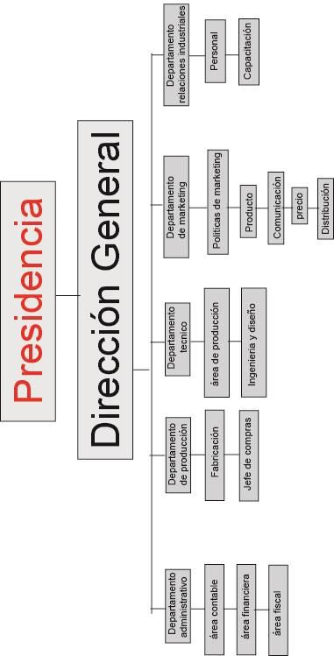
La estructura de comunicación que existe en nuestra organización, que se establece entre los empleados es una comunicación formal, con el fin de contribuir a la eficacia racional de la organización para promover la coordinación y cumplimiento de las labores asignadas.

Se informara a los empleados por medio de carteles donde informen las fecha, hora, y el lugar donde se realizaran las asambleas de la organización, al personal administrativo se informara a través del correo electrónico o verbalmente.

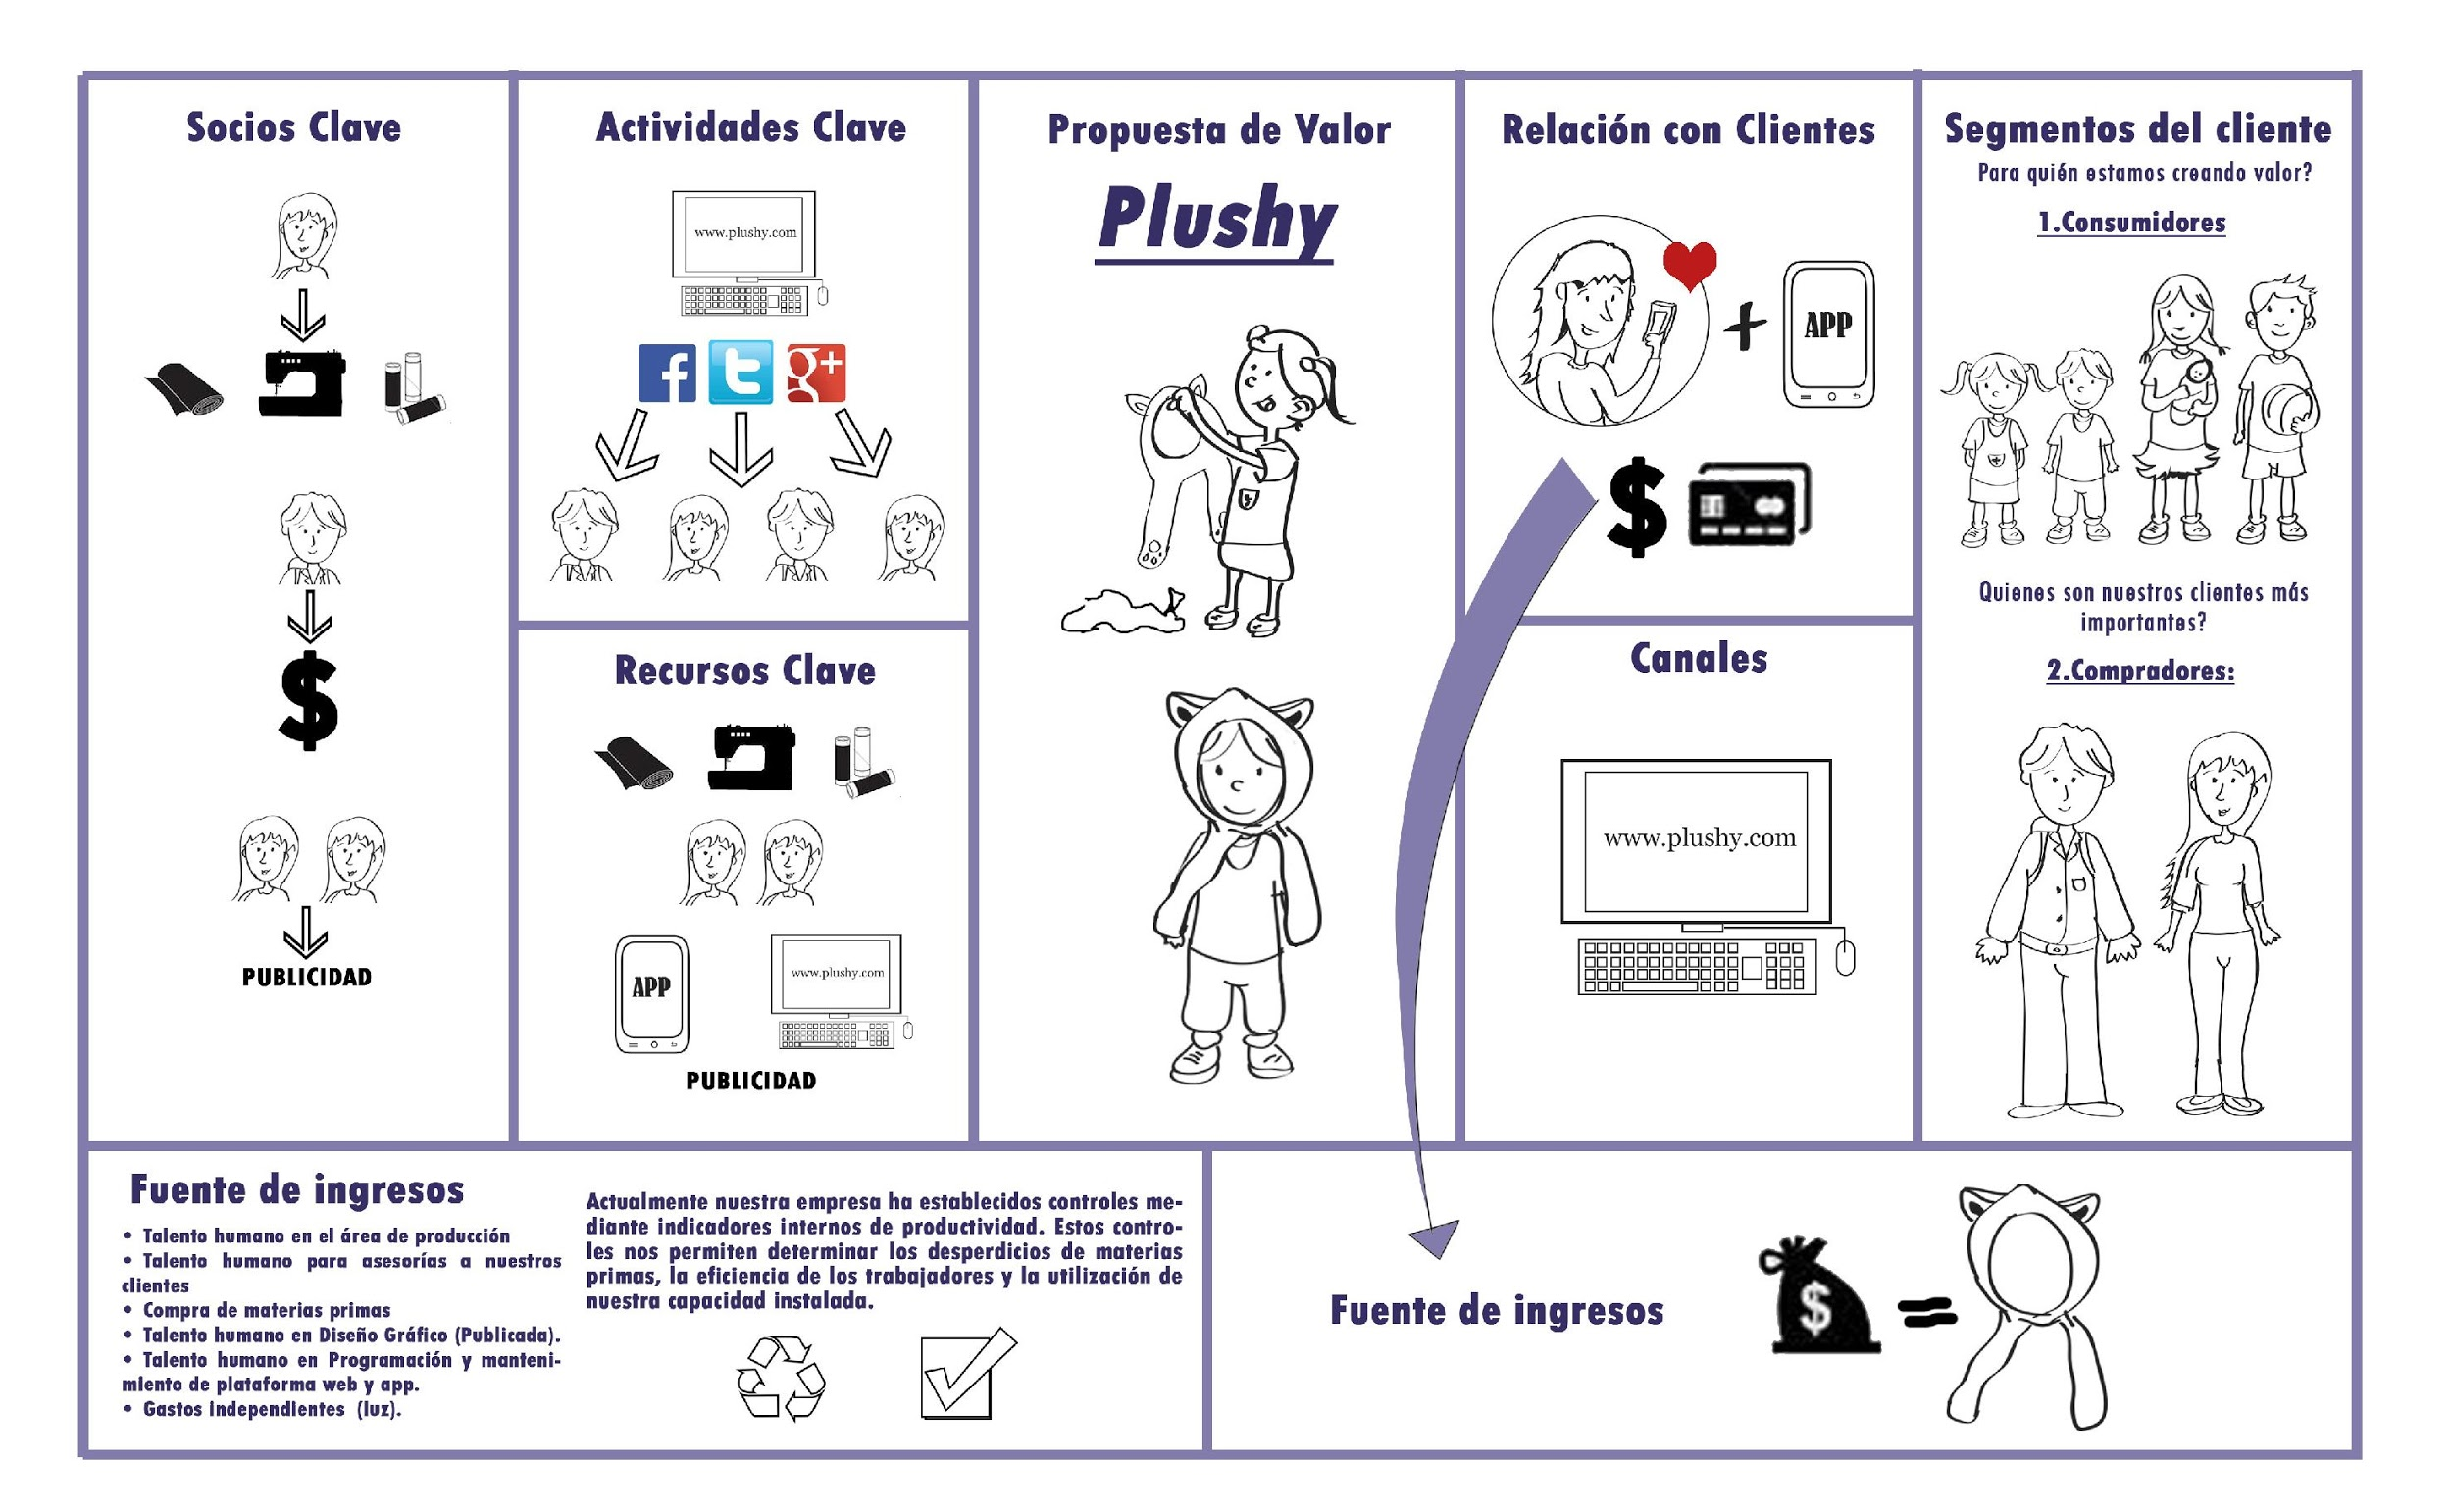
CANVAS

COMUNICACIÓN EXTERNA
Redes sociales:
- Web: PLUSHY, va más allá que las simples técnicas de personalización en línea.
En una apuesta para saltar la brecha entre átomos y bits, Plushy creó una aplicación “de realidad” que permite a los compradores visualizar su producto "auto-diseñado", sea gorro pasamontaña etc... Directamente sobre sí, pero en el mundo virtual (ilustrado en donde se verá en la web).
Por ejemplo, en el sitio web de Plushy de potenciales compradores pueden descargar directamente el aplicativo celular etc...
Podrán personalizar su prenda antes de la compra, por medio de la aplicación, eligiendo entre una variedad de diseños, colores y otros parámetros, ya predeterminados, como los animales, en donde será el referente destacado para la elaboración de sus prendas, será el gusto de identificarse con el animal que más les gusta. (Niños)
Pero una vez que los detalles son enviados, suele ser difícil para los consumidores contactar al fabricante si cambian de opinión, sobre un color o material tiene una solución: funciona como una plataforma en línea para contactar en forma directa a diseñadores y clientes.

Cuando los compradores visitan la tienda en línea de la empresa y agregan un producto a su lista de compras, primero se les pide que lo personalicen nueva mente.
Al terminar la compra aparece una caja en la que pueden dar más detalles de lo que quieren. Y una vez que un diseñador comienza a trabajar en esa pieza única, el cliente puede contactarlo para hacer comentarios o enviar nuevas mediciones "para generar una pieza verdaderamente personalizada", dentro de un tiempo establecido obviamente.
Las personas podrán conocer todos nuestros productos y enterarse de eventos promociones donde estamos ubicados y hacer encargos; así podremos saber cuántas personas quieren o están interesadas en adquirir nuestros productos, habrá banners, comerciales, todo a partir de la ilustración.
Por estos medios podremos ayudar a satisfacer las necesidades de nuestros clientes en cuanto a la personalización de sus prendas para sus hijos.
LA PÁGINA WEB
Será una tienda virtual, no habrá la necesidad al comienzo que haya un local mientras nos damos a conocer, y para ahorrar costos, todo será por medio de envíos, por medio de consignaciones, pago contra entrega, o en su defecto encontrarse con el cliente en algún lugar estratégico que sea de su comodidad.
REDES SOCIALES
Nos daremos a conocer por redes sociales ya que este medio, se ha vuelto masivo y concurrido, donde podrán ver que es Plushy a que se dedica, cuáles son sus productos, y un enlace que los re direccionará a la página web.

IMAGEN CORPORATIVA
LOGO:

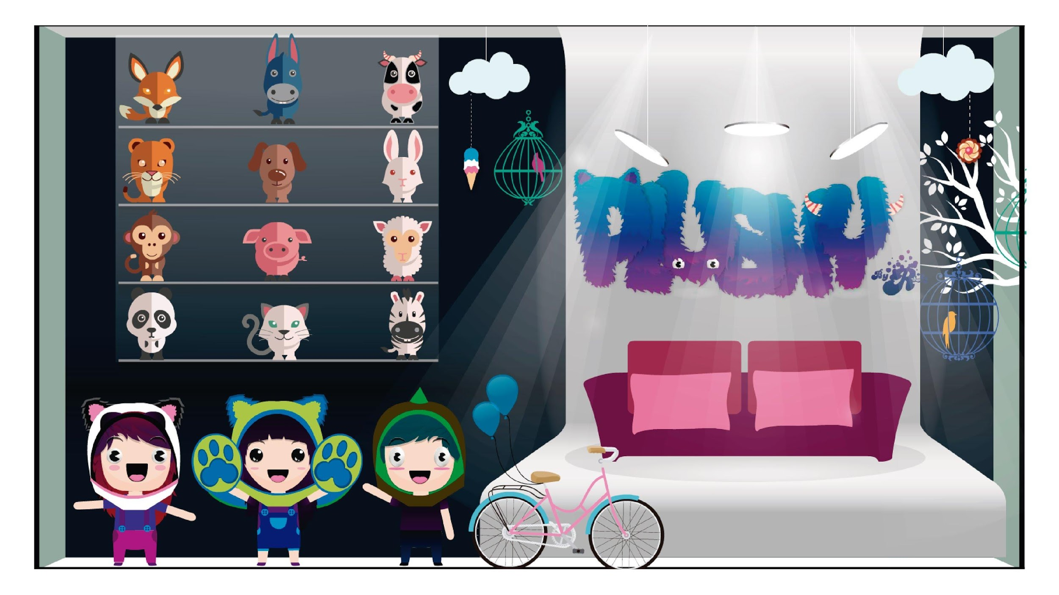
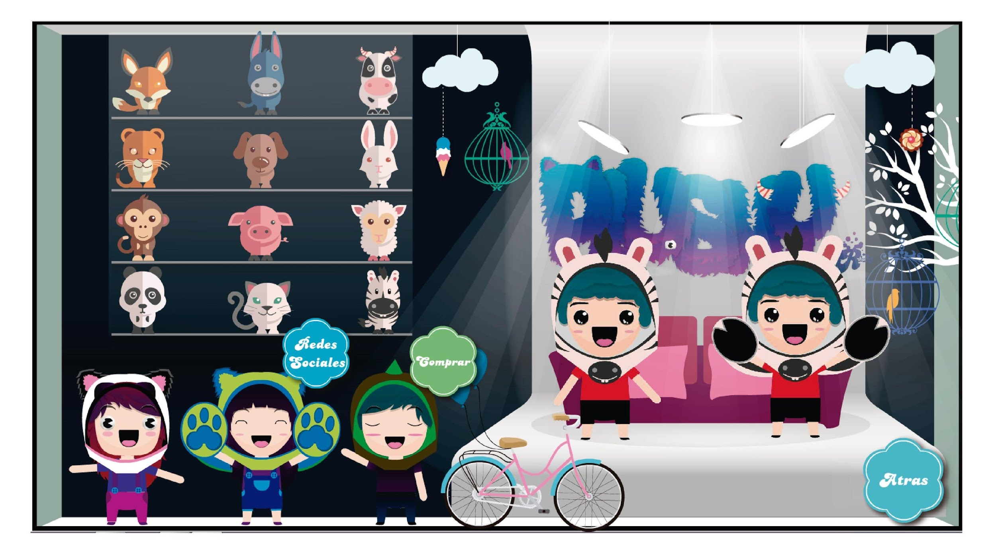
APLICACIÓN Y PERSONAJES:
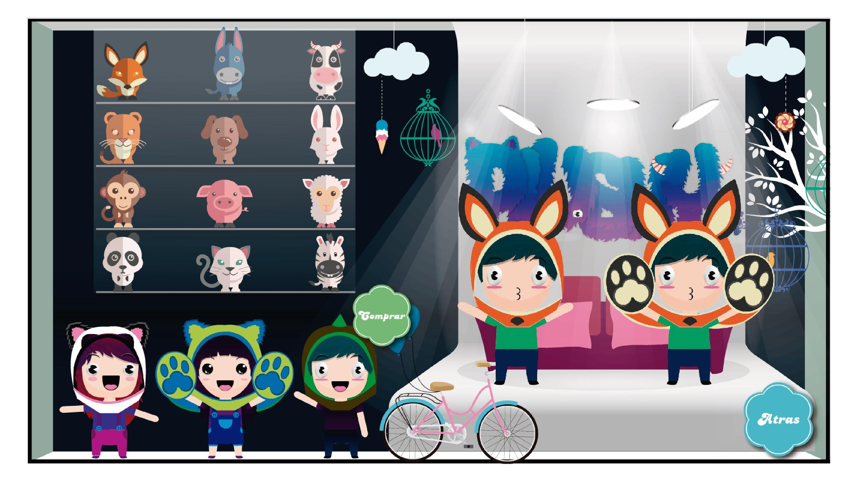
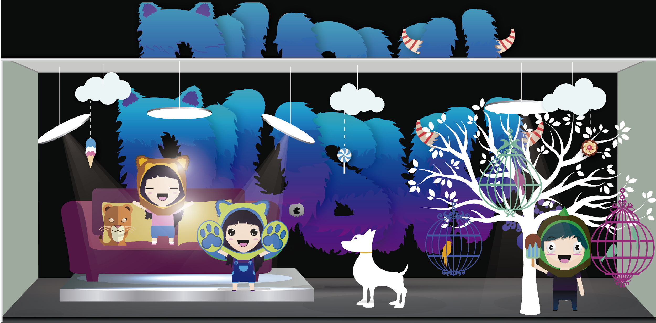

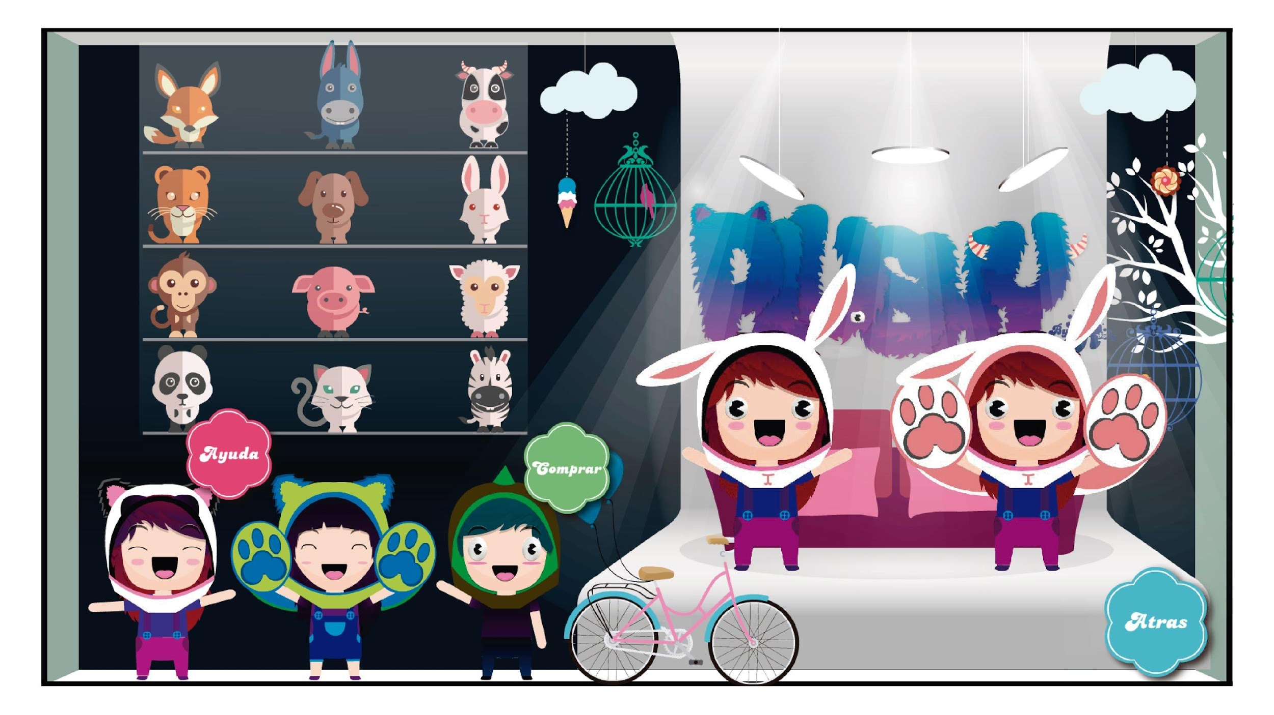

PAGINA WEB

COMERCIALES:
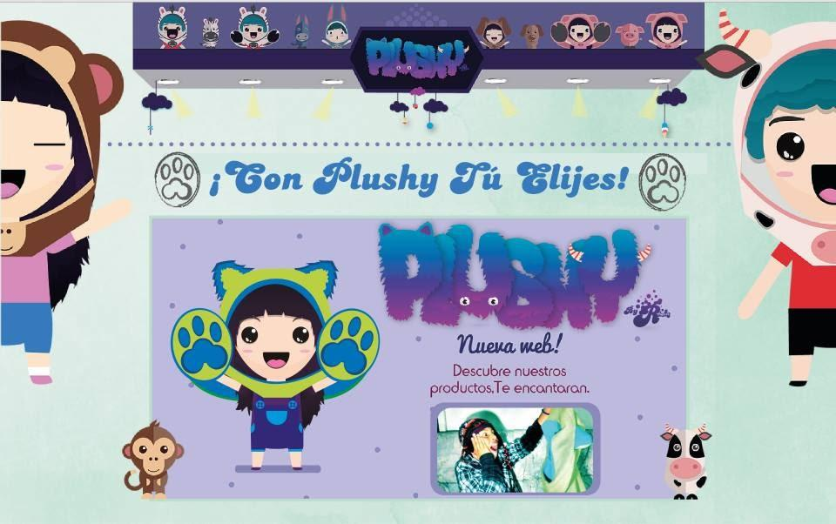
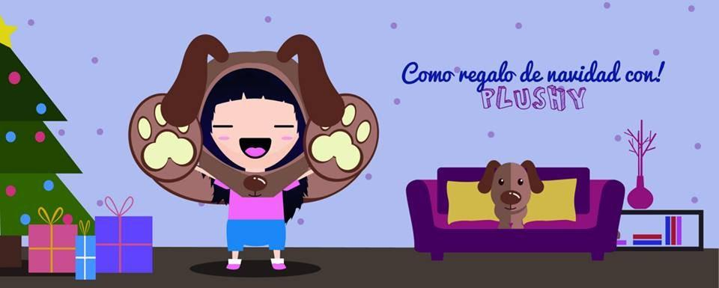

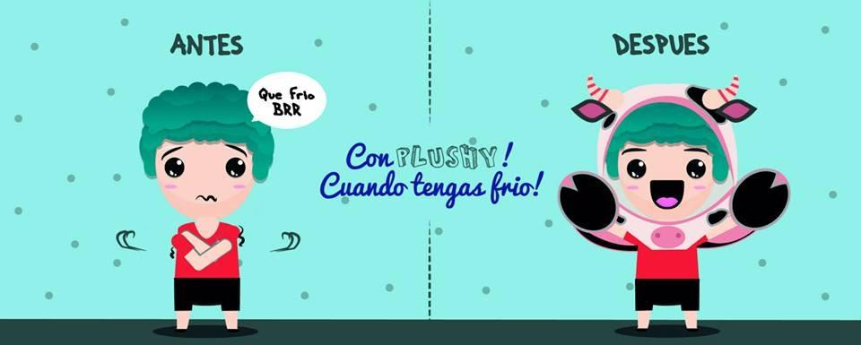

REDES SOCIALES:

MARQUILLAS
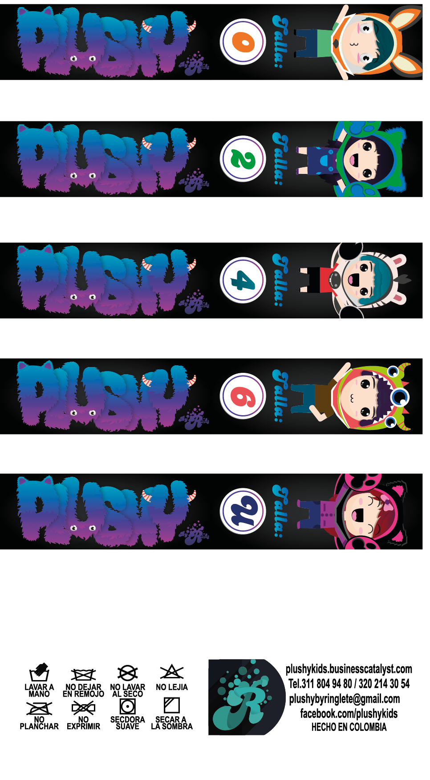

Proexport-oportunidades de negocios. Colombia- Europa Consultado octubre 2014 (cartilla unión europea.pdf) http://www.procolombia.co/sites/default/files/cartilla_union_europea.pdf
Perfiles de los consumidores presentación Future Concept Lab, julio 2009, Observatorio de tendencias de la cámara de comercio de Bogotá 2009. Consultado septiembre 2014. del sitio web http://es.slideshare.net/agopublicidad/perfiles-de-los-consumidores-en-bogot-cc-bjulio09.
MARTI Jordi, Aprender ciencias en la educación primaria, capitulo 4 el conocimiento intuitivo de los niños punto de partida del diseño curricular, ANTROPOMORFISMO O PERSONIFICACION. P 131,135, 136, 137,140.consultado septiembre 2014, del sitio web http://books.google.com.co/books?id=QU-njuiQweMC&pg=PA136&lpg=PA136&dq=antropomorfismo+ni%C3%B1os&source=bl&ots=Pghbr-ckbr&sig=KpbcPWXDT6-WOOGkpL_XvSVWCK4&hl=es-419&sa=X&ei=wRxyVMjjCsKjgwTQnIPACA&ved=0CDIQ6AEwAjgK#v=onepage&q=antropomorfismo%20ni%C3%B1os&f=false
Ríos Gil Josefa Alegría, Directora de la IEI UNAP María Reiche, Desarrollo del lenguaje oral: rol de la familia y la escuela, consultado en noviembre 2014 del sitio web, http://www.unapiquitos.edu.pe/menus/ima/mariovargasllosa/Desarrollo%20del%20Lenguaje%20en%20la%20primera%20Infancia.pdf
ABAD, Alejandra. claves para desarrollar la empatía y el lenguaje, El amor por los animales, el arma más poderosa del ser humano. EL CONFIDENCIAL el diario de los lectores influyentes [en línea]. 4 de octubre de 2011, [fecha de consulta: noviembre 2014]. Disponible en: http://www.elconfidencial.com/alma-corazon-vida/2011/10/04/el-amor-por-los-animales-el-arma-mas-poderosa-del-ser-humano-85301/

